Priloha_2_KS_potisk_pol._1-5_PP_007_2015
Položka 2 a 4
číslo a název projektu uvést do horní poloviny nějakým větším písmem a tučně, do středu obrázek:
Projekt č. 362
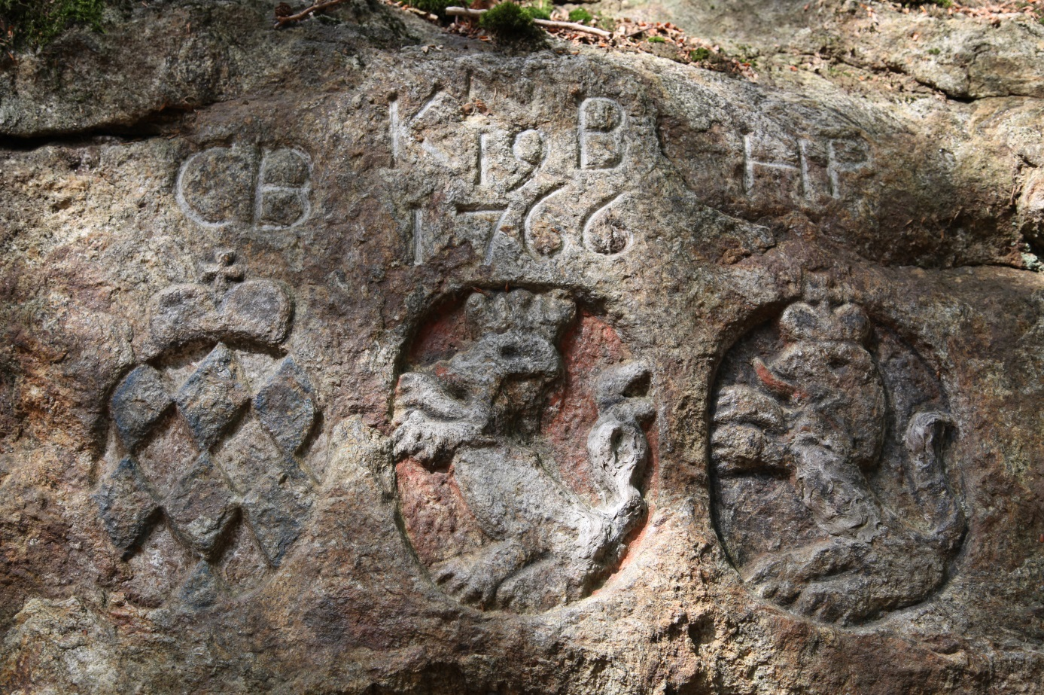
Doplňková učebnice - Vlastivěda na obou stranách české a bavorské hranice

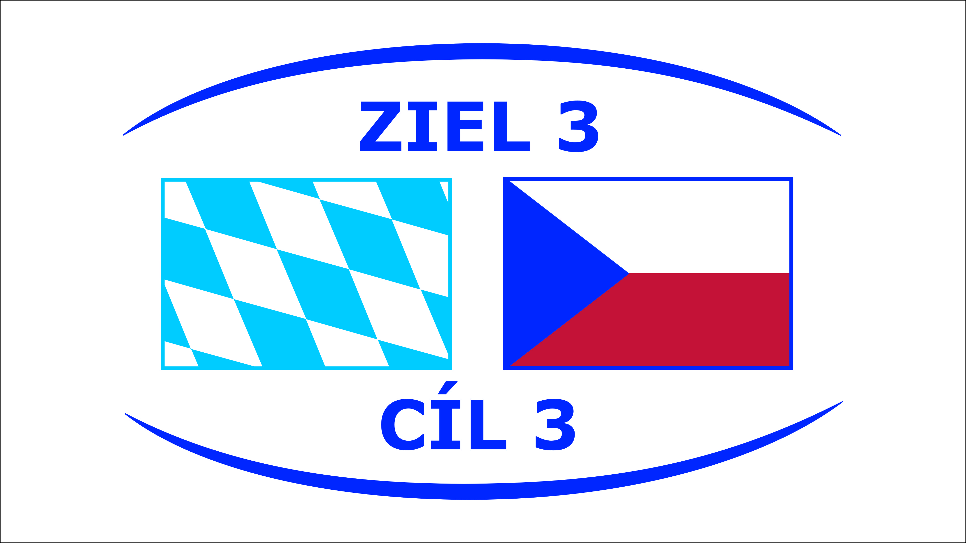



ostatní loga a texty ("EVROPSKÁ UNIE", "INVESTICE DO VAŠÍ BUDOUCNOSTI", "EVROPSKÝ FOND PRO REGIONÁLNÍ ROZVOJ") uvést na dolní okraj v jedné linii, asi nějak takto:
EVROPSKÁ UNIE
INVESTICE DO VAŠÍ BUDOUCNOSTI
EVROPSKÝ FOND PRO REGIONÁLNÍ ROZVOJ
ODKAZY
Obrázek - Znaky v kameni - viz Příloha č.4 – Priloha_4_KS_Znaky_Kamen-PP_007_2015.jpg
Odkaz na logo programu Cíle 3
http://www.strukturalni-fondy.cz/getmedia/4aa63030-1052-4589-a6b8-7a3a4402465c/CR-Bavorsko-Logo_Cil3.jpg
Odkazy na symbol EU (symbol EU v souladu s grafickými normami stanovenými v Příloze I Nařízení (ES) č. 1828/2006):
http://www.strukturalni-fondy.cz/getmedia/07df6903-3abe-4a5d-890a-b73c31d4745d/CR-Bavorsko-Symbol-EU.gif
http://www.strukturalni-fondy.cz/getmedia/6b991492-7201-48a3-9786-71e0dbcd18ba/CR-Bavorsko-Priloha_I_Nar-_1828_2006.pdf
Odkaz na logo Fakulty pedagogické ZČU (viz Manuál vizuálního stylu ZČU, str. 9)
https://www.zcu.cz/about/vyznamne-dokumenty/Manual_jednotneho_vizualniho_stylu.pdf
Obrázek - logo Centra Bavaria Bohemia Schönsee - viz Příloha č.5 – Priloha_5_KS_Logo_CeBB-PP_007_2015.jpg
Položka 3
číslo a název projektu uvést do středu nějakým větším písmem a tučně:

Projekt č. 362
Doplňková učebnice - Vlastivěda na obou stranách české a bavorské hranice

ostatní loga a texty ("EVROPSKÁ UNIE", "INVESTICE DO VAŠÍ BUDOUCNOSTI", "EVROPSKÝ FOND PRO REGIONÁLNÍ ROZVOJ") uvést na dolní okraj v jedné linii, asi nějak takto:
EVROPSKÁ UNIE
INVESTICE DO VAŠÍ BUDOUCNOSTI
EVROPSKÝ FOND PRO REGIONÁLNÍ ROZVOJ

ODKAZY
Odkaz na logo programu Cíle 3
http://www.strukturalni-fondy.cz/getmedia/4aa63030-1052-4589-a6b8-7a3a4402465c/CR-Bavorsko-Logo_Cil3.jpg
Odkazy na symbol EU (symbol EU v souladu s grafickými normami stanovenými v Příloze I Nařízení (ES) č. 1828/2006):
http://www.strukturalni-fondy.cz/getmedia/07df6903-3abe-4a5d-890a-b73c31d4745d/CR-Bavorsko-Symbol-EU.gif
http://www.strukturalni-fondy.cz/getmedia/6b991492-7201-48a3-9786-71e0dbcd18ba/CR-Bavorsko-Priloha_I_Nar-_1828_2006.pdf
Odkaz na logo Fakulty pedagogické ZČU (viz Manuál vizuálního stylu ZČU, str. 9)
https://www.zcu.cz/about/vyznamne-dokumenty/Manual_jednotneho_vizualniho_stylu.pdf
Obrázek - logo Centra Bavaria Bohemia Schönsee - viz Příloha č.5 – Priloha_5_KS_Logo_CeBB-PP_007_2015.jpg
Položka 1 a 5
na jednu stranu uvést název s číslem projektu:
Doplňková učebnice - Vlastivěda na obou stranách české a bavorské hranice, č. 362

na druhou stranu uvést logo EU s nápisem „Evropská unie“ a logo Cíle 3, loga vedle sebe:
EVROPSKÁ UNIE
ODKAZY
Odkazy na symbol EU (symbol EU v souladu s grafickými normami stanovenými v Příloze I Nařízení (ES) č. 1828/2006):
http://www.strukturalni-fondy.cz/getmedia/07df6903-3abe-4a5d-890a-b73c31d4745d/CR-Bavorsko-Symbol-EU.gif
http://www.strukturalni-fondy.cz/getmedia/6b991492-7201-48a3-9786-71e0dbcd18ba/CR-Bavorsko-Priloha_I_Nar-_1828_2006.pdf
Odkaz na logo programu Cíle 3
http://www.strukturalni-fondy.cz/getmedia/4aa63030-1052-4589-a6b8-7a3a4402465c/CR-Bavorsko-Logo_Cil3.jpg

